Открытый урок
по теме «Величины. Длина».
1 класс.
Основные цели:
1.Сформировать умения измерять и строить отрезки заданной длины с помощью линейки.
2. Знакомство с понятиями: величина, длина, измерения величин, единица измерения (мерка).
3. Знакомство с различными единицами измерения длины (шаг, локоть, сажень, сантиметр и др.). Практическое измерение длин этими единицами.
4. Тренировать способность к умению учиться.
Оборудование: индивидуальные карточки с отрезками, таблички “величина”, “длина”, “вкус”, цвет”, “форма”, две полоски из цветной бумаги, мультфильм “38 попугаев”, яблоко, лимон, мерки ,учебник математики для 1-го класса, 3 часть, авт. Л.Г.Петерсон.

Мотивация к учебной деятельности.
Учитель открывает на доске стихотворение:
В мире много интересного,
Нам порою неизвестного.
Миру знаний нет предела,
Так скорей, друзья, за дело!

О каком деле идет речь? (Об открытии нового знания.)
Как же вы «открываете» все новое? (Мы должны сами понять, что мы еще не знаем, и самим постараться открыть это новое.)
Учитель:
- Круглое, румяное,  Я расту на ветке:  Любят меня взрослые  И маленькие детки  (Яблоко) | Желтый мундир,  Кислая подкладка  Сахаром посыплешь  Будет тебе сладко.  (Лимон)
Учитель показывает детям яблоко и лимон.
- Какие свойства имеет яблоко?
- Цвет - красный, форма - круглая, вкус - сладкий.
- Какие свойства имеет лимон?
- Цвет желтый, форма овальная, вкус кислый.

Учитель открывает слова на доске:
- 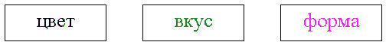

Актуализация знаний.
- Мы начинаем изучать такие свойства предметов, которые можно сравнить с помощью знаков больше, меньше, равно. Эти свойства называют величинами.
Учитель прикрепляет на доску карточки.
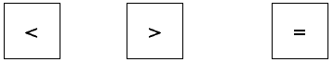
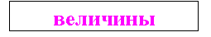
Постановка проблемной ситуации.
- Скажите, можем ли мы определить какой цвет больше красный или желтый? (нет)
- Значит, цвет нас сегодня не будет интересовать, цвет не является величиной (учитель убирает табличку со словом “цвет”.)
- А можно ли сказать, чей вкус меньше - лимона или яблока? (Нет. Убираем табличку со словом “вкус”).
- Можно ли сравнить форму предметов? Какая больше - овальная или круглая? Тоже нет. (Убрать табличку со словом “форма”).
- Придумайте примеры таких свойств предметов, которые являются величиной.
(Пусть дети пофантазируют. Они могут назвать “размер”, “рост”, “температуру”. Возможно, кто-то назовет и длину).
Устный счет. – А теперь давайте отгадаем, о какой величине мы будем сегодня говорить. Вычисли и расположи ответы в порядке возрастания.
5+1-3 | И
8-7+4 | А
6+3-7 | Л
8-5+1 | Н
7-4-2 | Д

Пробное действие.
- У чего есть ДЛИНА? Длину чего можно измерить? Вспомните мультфильм, где Мартышка, Попугай и Слонёнок измеряли длину Удава (фрагмент мультфильма). Давайте и мы попробуем измерить наших Удавов. Чем будем измерять?
- Люди в старину тоже измеряли по-разному (презентация).

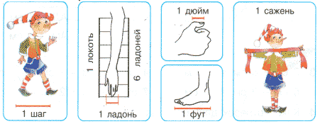
- Я сейчас дам вам мерки – тонкие полоски. Измеряйте своего Удава!
Выявление места и причины затруднения.
- Почему ответы разные?
- Равны ли Удавы?
- Равны ли мерки?
Работа в группах.
Давайте измерим Удава разными мерками и заполним Рабочий лист.

Физминутка.
Учебник.
- Кто знает, какой единицей измерения принято измерять длины отрезков в современном мире? (Сантиметром.) Какой существует инструмент? (Линейка.) Что это за инструмент и как им пользоваться? (Алгоритм измерения).
Самостоятельная работа с проверкой по эталону.
Практическая работа в тетради по измерению длин отрезков и записи результатов измерения (с. 3 зад. 3). (Эталон).
Рефлексия.
Какова была цель сегодняшнего урока? (Узнать способ измерения длин отрезков с помощью линейки.) Достигли ли цели? Докажите.
Запись домашнего задания.

Рабочий лист
- Мы взяли маленькую мерку. Длина Удава равна ____ мерки.
- Мы взяли большую мерку. Длина Удава равна _____ мерки.
- Длина Удава получилась разной, потому что мы брали ____________ мерки.
- Чем меньше мерка, тем ____________ результат. И чем больше мерка, тем ___________ результат.
- Нужно мерить ______________________мерками.

